GUÍA Nº3 - CIENCIAS NATURALES
Curso: | Fecha:30 de Abril
Nombre del estudiante:

Objetivo de aprendizaje | Indicadores de Evaluación
OA-16: Explicar los cambios de la superficie de la Tierra a partir de la interacción de sus capas y los movimientos de las placas tectónicas (sismos, tsunamis y erupciones volcánicas).

Instrucciones:
Escribe tu nombre en el casillero indicado.
Lee atentamente cada ítem y responde con lápiz de grafito
Objetivo: Ubicar las placas tectónicas en un mapa y reconocer su importancia
Conocer las 13 placas tectónicas que están en el planeta tierra.
¿Qué trabajaremos esta semana?

Ver video https://www.youtube.com/watch?v=_G0bGDB-MU4

Actividad:
- Ubica a Chile en el mapa, marcándolo con rojo.
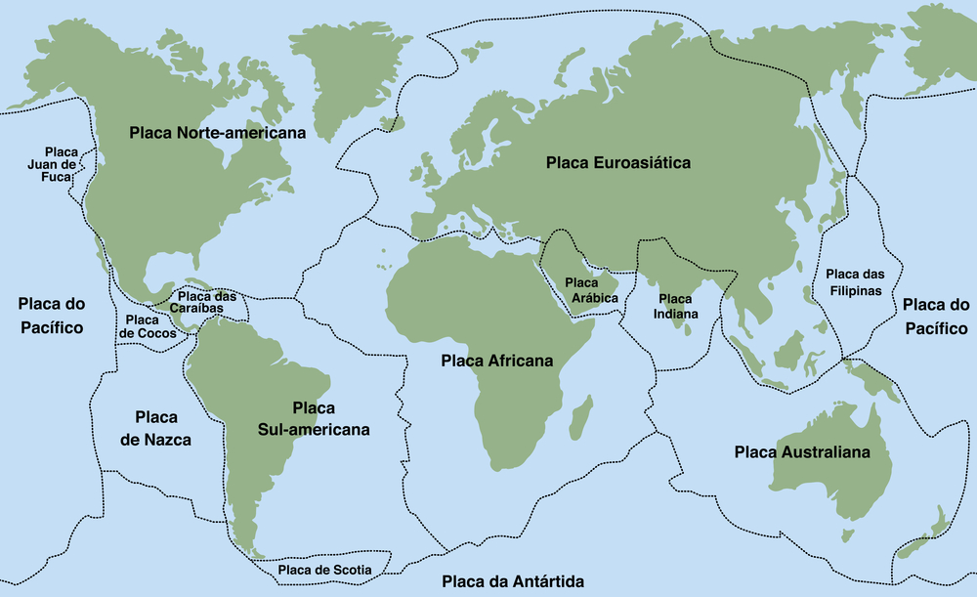
- Marque con una estrella las placas más cercanas a Chile.

- ¿Crees que estas placas pueden moverse? ¿Qué ocurrirían si lo hicieran?
____________________________________________________________________________________________________________________________________________________________________________________________________________________________________________________________________________________________________

- ¿Es importante lo que aprendiste? ¿Por qué?
_______________________________________________________________________________________________________________________________________________________________________________________________________________________________________________________________________
- ¿Qué dudas nuevas te surgen en este momento?
___________________________________________________________________________________________________________________________________________________________________________________________________________________________________________________________________________________________________

